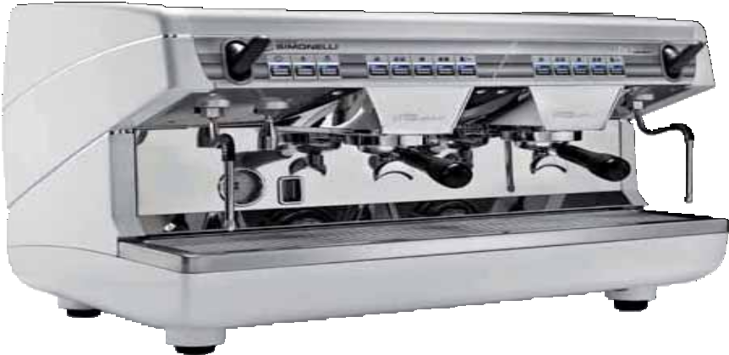

UŽIVATELSKÝ MANUÁL

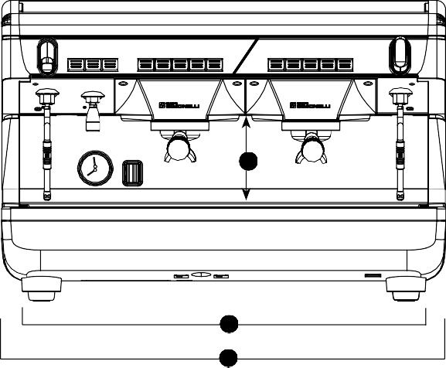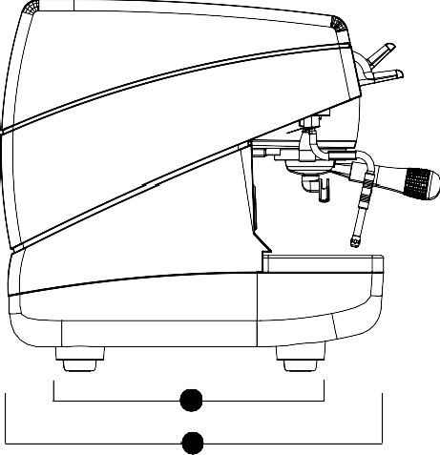TECHNICKÁ CHARAKTERISTIKA

F
B

A
D

C
E

 | 2 Páková |  | 3 Páková
ČISTÁ HMOTNOST | 54 kg | 119 lb | 72 kg | 159 lb
HRUBÁ HMOTNOST | 66 kg | 145 lb | 85 kg | 187 lb
PŘÍKON | 3200 W | 3200 W | 5200 W | 5200 W
ROZMĚRY | A 780 mm | A 30.9” | A 1010 mm | A 39.76”
 | B 690 mm | B 27.16” | B 920 mm | B 36.22”
 | C 545 mm | C 21.45” | C 545 mm | C 21.45”
 | D 360 mm | D 14.17” | D 360 mm | D 14.17”
 | E 530 mm | E 20.86” | E 530 mm | E 20.86”
 | F 180 mm | F 7.08” | F 180 mm | F 7.08”

POPIS
V - S

13 1 2
14

3

4

7

15
12
10

11 9 8 6 5

Fig. 1

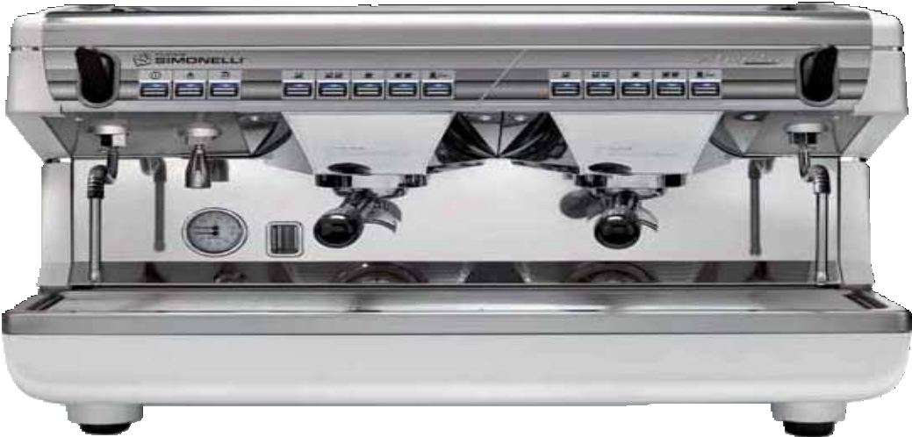Klíč:

- Tlačítka volby
- Tlačítka pro výdej
- Páčka páry
- Tryska páry
- Držák filtru
- Vypusť pro jednu kávu
- Výpusť pro dvě kávy
- Vizuální indikátor hladiny horké vody

- Tlakoměr
- Nastavitelné nohy
- Tryska horké vody
- Ochranná guma
- Regulátor ekonomizéru (volitelné)
- Ohřívání šálků (volitelné)
- Hlavní vypínač

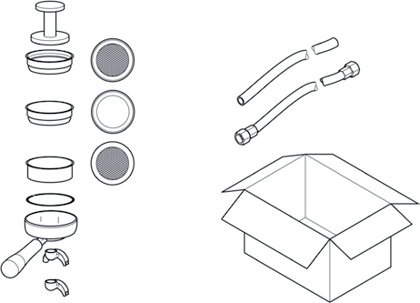1.1 PŘÍSLUŠENSTVÍ
Fig. 2
A06

A04

A07 A03 A08
A10
A01
A05
A02
A11

KÓD | POPIS | MNOŽSTVÍ
A01 | Připojovací hadice vody ” | 1
A02 | odpadní hadice Ø 25 mm - L. 150 cm | 1
A03 | Držák filtru | 2
A04 | Filtr pro dvě kávy | 1
A05 | Filtr pro jednu kávu | 1
A06 | Slepý filtr | 1
A07 | Pružina | 1
A08 | Dvojvýpusť | 1
A09 | Jednovýpusť | 1
A10 | Pěchovač | 1

BEZPEČNOSTNÍ POKYNY

Návod je součástí kávovaru, důkladně jej proto prostudujte.

Před připojením zařízení se ujistěte, že typové označení na výrobním štítku souhlasí s napětím ve vaší síti. Tento štítek naleznete na předním panelu vpravo nahoře. Přístroj musí být nainstalován kvalifikovanou osobou v souladu s platnými normami a pokyny výrobce.
Výrobce není zodpovědný za škody způsobené špatným zapojením přístroje či jeho

U přístrojů napájených ze sítě 220-230V, nesmí být maximální impedance vyšší než 0,37 Ohm.

Pro instalaci je nutné použít díly a součásti dodávané společně

s přístrojem. V případě nutnosti použití dalších součástí, musí instalační technik zkontrolovat jejich vhodnost a nezávadnost pro lidské zdraví
Před použitím kávovaru pečlivě zkontrolujte, zda je balení kompletní (včetně příslušenství)

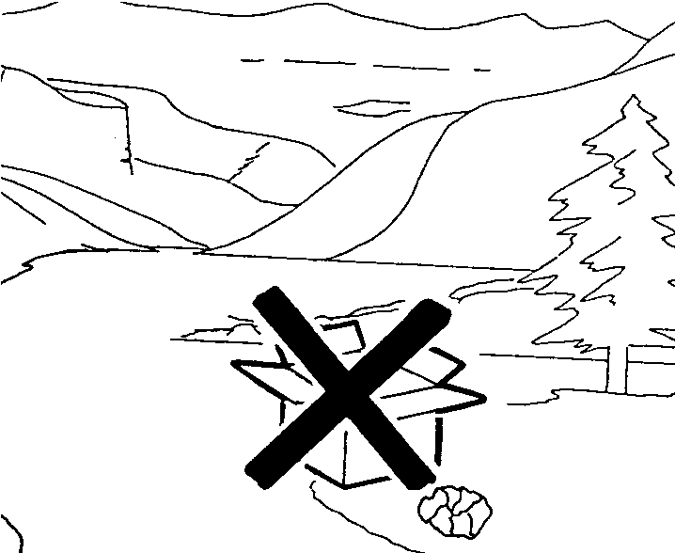Zejména je důležité zajistit, aby byla dostatečná proudová zatížitelnost vodičů v elektroinstalaci. Je zakázáno použití adaptérů, prodlužovacích kabelů a různých rozdvojek. Pokud se to ukáže jako nezbytné řešení, konzultujte s kvalifikovaným elektrikářem.
RISKUJETE ZNEČIŠTĚNÍ

Fig. 3

Fig. 4
Přístroj musí být napojen na zdroj
vody, který je vhodný pro lidskou spotřebu a je v souladu s platnými předpisy v místě instalace. Osoba provádějící instalaci si vyžádá toto potvrzení od vlastníka/správce vodovodní přípojky.

Instalace přístroje musí být provedena s platnými hygienickými a sanitárními předpisy. Z toho důvodu kontaktujte oprávněného instalatéra.

Tento přístroj musí být používám jen způsobem popsaným v tomto manuálu, výrobce nenese žádnou odpovědnost za škody způsobené nesprávným používáním.

Přístoj by neměl být používát dětmi či nepovolanými osobami. Kávovar používejte v teplotách -5 až 50 stupňů Celsia.

Na konci instalace je přístroj zapnut a uveden do provozních podmínek tak, že je připraven k provozu.

Přístroj se poté vypne a celý hydraulický okruh je naplněn a propláchnut vodou, aby se odstranily veškeré počáteční
nečistoty.
Pak se přístroj naplní vodou a uvede
se do provozních podmínek. Po dosažení těchto podmínek je přístroj připraven k výkonu následujících operací:
  - 100% kávový okruh z bojleru (při více než jednom bojleru je rozdělení stejnoměrné)
  - 100% okruh pro horkou vodu z bojleru (při více než jednom bojleru je rozdělení stejnoměrné)
  - parní trysky připraveny pro jednu minutu provozu

Na konci instalace je dobré vypracovat zprávu o instalaci a postupech.

VAROVÁNÍ
Uživatel nesmí vyměňovat přívodní kabel. Pokud dojde k poškození kabelu, musí ho vyměnit kvalifikovaný
technik a nahradit ho novým originálním kusem, který je dostupný v autorizovaném servisním středisku.

VAROVÁNÍ
Zařízení určená k přímému připojení do sítě musí být připojena tak, aby každá fáze měla vlastní jistič.

Základní pravidla, která se musejí dodržovat při používání elektrických přístrojů.

Zejména:
- nedotýkat se zařízení, pokud máte mokré ruce nebo nohy;

POZOR RISKUJETE ELEKTRICKÝ ŠOK
- nikdy nepoužívejte prodlužovací kabel v místnostech, kde se myje a sprchuje;
- netahejte za přívodní kabel za účelem vytažení zástrčky ze zásuvky;
- nevystavujte zařízení povětrnostním vlivům (slunci, dešti a pod.);
- nenechávejte zařízení používat děti a neoprávněné osoby, které plně nepochopily obsah tohoto manuálu;
Před prováděním jakékoli údržby a otevírání přístroje, vypne oprávněný pracovník jističe přívodu elektrické energie do zařízení.

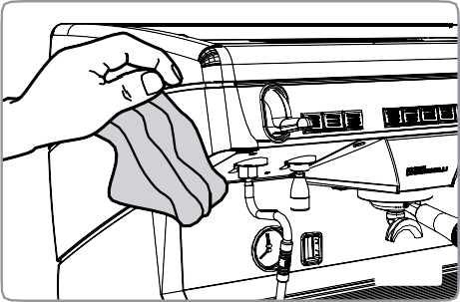Všechny čistící činnosti, provádějte pouze v souladu s instrukcemi v tomto manuálu.
Fig. 5

V případě poruchy nebo špatného fungování zařízení, jej vypněte.

Neprovádějte žádné opravy a zásahy. Opravy mohou být prováděny pouze výrobcem nebo autorizovaným servisním technikem.
Používejte pouze originální náhradní díly.
Nedodržení výše uvedených pokynů může mít zapříčinit, že zařízení bude nebezpečné.
Instalaci a zapojení vícepólového spínače musí provést kvalifikovaný elektrikář v souladu s bezpečnostními předpisy a

s 3(0,12) a více mm mezi kontakty

Ujistěte se, že napájecí kabel je plně rozvinutý, v opačném případě hrozí nebezpečí přehřátí kabelu.

Nezakrývejte vzduchové otvory, zejména na ohřívači šálků.

Uživatel nesmí vyměňovat přívodní kabel. Pokud dojde k poškození kabelu, musí ho vyměnit kvalifikovaný technik.

Jednofázové spotřebiče s napětím vyšším než 15A a třífázové spotřebiče prodávané bez zástrček musejí být napojeny přímo na elektrickou síť, z toho důvodu není možné použít zástrčku.

Pokud již nepoužíváte zařízení, doporučujeme ho odpojit od elektrické sítě vytažením ze zásuvky.

POZOR NA OPAŘENÍ
Parní trysku používejte obezřetně, nikdy nedávejte ruce pod parní trysku do proudu páry. Nedotýkejte se trysky ihned po jejím použití.

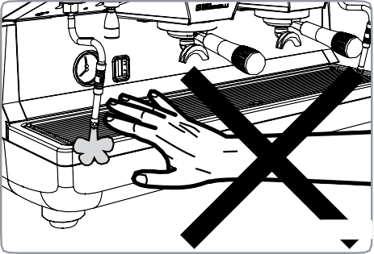
Fig. 7

POZOR
NA POPÁLENÍ A OPAŘENÍ
Pro jakékoli zásahy do spotřebiče používejte vhodnou ochranu a ochranné pomůcky (rukavice atd.)

UPOZORNĚNÍ
INFORMACE PRO UŽIVATELE
likvidace obalů , elektroinstalace, materiálů
z nichž je přístroj vyroben se řídí zákony a směrnicemi platnými v dané oblasti.

Symbol velkoobjemového odpadu, který je na zařízení zobrazen, znamená, že zařízení na konci své životnosti musí být ponecháno odděleně od ostatních odpadů.
Uživatel bude muset zařízení zlikvidovat na k tomu určených speciálních sběrných místech nebo je vrátit prodejci při nákupu nového zařízení shodného typu v poměru jedna ku jedné.
Správná likvidace zařízení na sběrných místech a následná recyklace přispívá k zabránění možným negativním dopadům na životní prostředí a na zdraví lidí. Nezákonná likvidace výrobku znamená vystavení se možnosti uplatňování správních pokut na základě platných místních vyhlášek a směrnic.

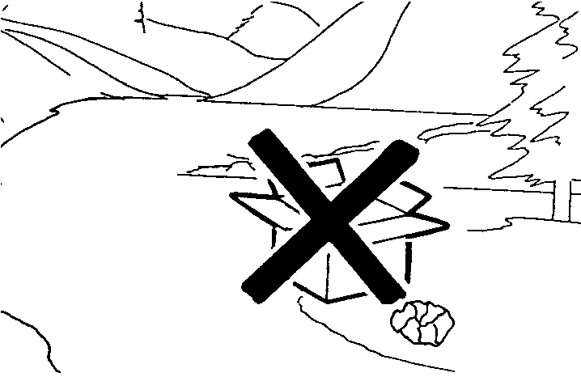Pro likvidaci zařízení se obraťte na autorizované servisní středisko nebo na výrobce, nikdy však nevyhazujte zařízení do životního prostředí.
POZOR NA ZNEČIŠTĚNÍ

Fig. 6

Maximální úroveň hladiny hluku je nižší než 70db.

Při výměně vodovodního připojení k zařízení, nikdy nesmí být znovu použito to staré.

PŘEPRAVA A MANIPULACE

IDENTIFIKACE ZAŘÍZENÍ 3.3 MANIPULCE

Při komunikaci s výrobcem, vždy uvádějte výrobnı́ čı́slo zařı́zenı́,

POZOR
RISKUJETE PÁD A POŠKOZENÍ
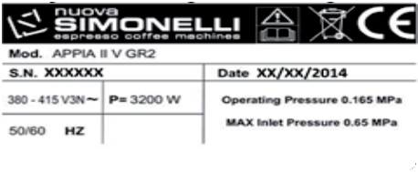Nuova Simonelli.

Fig. 8

PŘEPRAVA
Zařı́zenı́ jsou přepravována na paletách, které obsahujı́ také jiná zařı́zenı́ - všechny krabice jsou zajištěny k paletě podpěrami.

Před jakoukoli přepravou nebo manipulacı́ musı́ provozovatel:
    - použı́t ochranné pomůcky (rukavice, obuv a oděv)
S paletami musí být nakládáno vhodnými prostředky jako např. vysokozdvižný vozı́k a pod.

Při nakládání musí zajistit, že se v bezprostřední blízkosti nenacházejí lidé, jiné předměty či majetek. Paleta musí být pomocí zvedacího zařízení (vysokozdvižný vozík) pomalu zvednuta do výš e 30cm a pak přesunuta do nákladového prostoru. Po příjezdu na místo určení se ujistí, že se v bezprostřední blízkosti nenacházejí lidé, předměty a majetek a po té se pomocí zvedacího zařízení zvedne paleta do výšky 30cm a přesune se do skladovacích prostor.

POZOR
RISKUJETE PÁD A POŠKOZENÍ
Před uskladněním je důležité zkontrolovat náklad, zda-li je správně usazen a připoután. Pracovník si musí nejdříve nasadit ochrané rukavice a obuv a pak může vykonávat uskladnění produktu. Avšak pracovník musí mít technické znalosti pro uskladnění produktu nebo je konzultovat s výrobcem.

PŘÍPRAVA A INSTALACE

Následně po vybalení pečlivě zkontrolujte, zda je kávovar kompletní (včetně vybavení).
Kávovar umístěte na vodorovnou plochu
Podstavce spotřebiče upevněte pomocí válečků
Kávovar vyrovnejte a stabilizujte

POZN.: drážka na válečku musí směřovat vzhůru, tak jak je zobrazeno na obrázku

VAROVÁNÍ

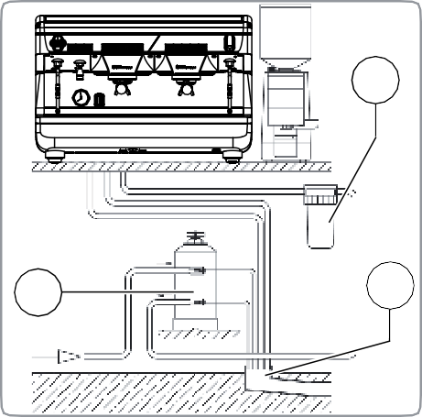Pozor na přiškrcení nebo zalomení hadice, ujistěte se, zda-li má odpadní trubka (3) dostatečnou kapacitu.
2
1
3
Fig. 10
Důkladně zkontrolujte, zda napětí sítě odpovídá příslušnému štítku na kávovaru:

- pro V 380 / 3 fáze + nulový vodič:

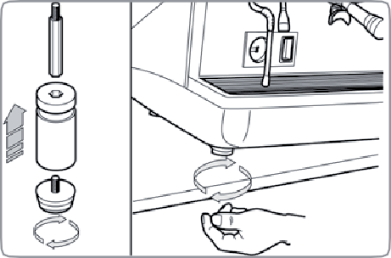KLÍČ

Fig. 9

- Změkčovač
- Sítko
- Odpad Ø 50 mm

Během úvodních operací je vhodné instalovat změkčovač vody (1) a mikrosítko (2) na nečistoty. Tímto způsobem zabráníte nečistotám jako je
POZN.: Pro správnou funkci zařízení nesmí tlak vody překročit 4 bary. Jinak je nutné instalovat redukční ventil za změkčovadlo; Vnitřní průměr přívodní hadice nesmí být menší než 6 mm (”).

klíč:
- Černá
- Šedá
- Hnědá
POZOR
NA ELEKTRICKÝ ZKRAT

- Modrá
- Žluto-zelená

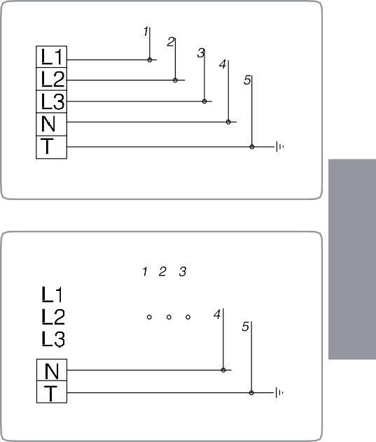písek, rez, částice vápníku a pod., aby
- pro V 230 / jednofázový vodič:
Fig. 12

Fig. 11
poškodily jemné grafitové povrchy a tak bude zaručena trvanlivost produktu. Následně připojte zařízení k přívodu vody, jak je znázorněno na obrázku.
VAROVÁNÍ

Doporučený přívodní tlak vody je [2.3] bar.

Kávovar musí být vždy chráněn jističi na každé fázi a správné síle s kontakty vzdálenými 3mm a více.
Nuova Simonelli neodpovídá za případné škody osob a majetku způsobené nedodržením bezpečnostních opatření.
POZN.: Na začátku každé denní aktivity a v přestávkách delších než 8 hodin je nezbytné vyměnit 100% vody
v zásobnících a vodních obvodech.

POZN.: V případě nepřetržitého provozu je potřeba výše uvedenou výměnu provést alespoň jednou týdně.

NASTAVENÍ PROVÁDĚNÁ POUZE KVALIFIKOVANÝM TECHNIKEM
- 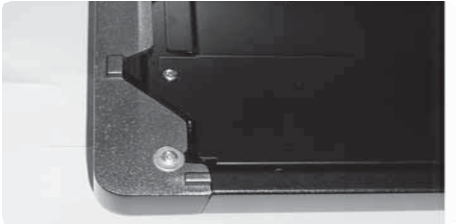Otevřete kohoutek "A" pro naplnění bojleru

Fig. 14
UPOZORNĚNÍ
- jakmile dosáhnete maximální úrovně

Nastavení popisovaná níže může
provádět POUZE kvalifikovaný technik. Nuova Simonelli nemůže nést odpovědnost za jakékoli škody osob nebo majetku vyplývající z nedodržení bezpečnostních postupů popsaných v tomto návodu k obsluze.

POZOR
NA ELEKTRICKÝ ŠOK !
Před provedením jakékoli operace, odborný technik musí nejprve vypnout hlavní vypínač a odpojit zařízení.

  - MANUÁLNÍ NAPLNĚNÍ BOJLERU

Všechny jsou vybaveny hladinovou sondou udržující konstantní naplnění bojleru.
Při prvním spuštění je vhodné naplnit bojler manuálně, aby nedošlo k poškození elektrického rezistoru a zapnutí elektronické ochrany.
Pokud by se tak stalo, jednoduše vypněte zařízení, znovu zapněte a pokračujte v postupu (viz kapitola CHYBOVÁ HLÁŠENÍ
- ERROR LEVEL)

Chcete-li při prvním spuštění naplnit bojler manuálně, postupujte následovně:

  - odstraňte pracovní desku zařízení
hladiny (vidíte v měrce) uzavřete kohoutek "A".

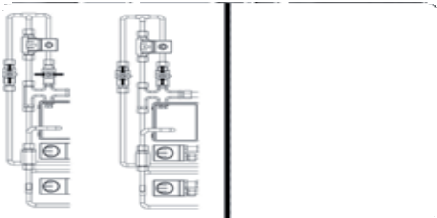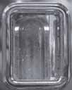
Fig. 13
MIN
MAX
A
Zapněte hlavní vypínač "I" tím se aktivuje hladinoměr, který bude automaticky udržovat hladinu vody v kotli.

  - NASTAVENÍ
ČERPADLA / PRESOSSTATU

Chcete-li nastavit provozní tlak bojleru, čímž se reguluje teplota vody v souladu s různými funkcemi a potřebami požadovanými pro přípravu kávy, postupujte následovně:
- odstraňte pracovní desku zařízení
- odstraňte ochranný kovový kryt odšroubováním dvou šroubků na obou stranách, tak jak je zobrazeno na obrázku

- otáčením šroubku na pressostatu ve směru hodinových ručiček přidáváte tlak, otáčením proti směru tlak snižujete.

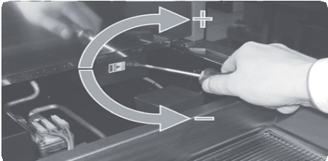

Fig. 15
Doporučený tlak: 1 - 1,4 bar ( v závislosti na druhu kávy)
  - 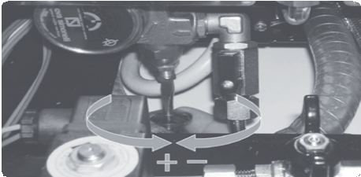 otáčením šroubku na čerpadle ve směru hodinových ručiček přidáváte tlak, otáčením proti směru tlak snižujete.

Fig. 16

Doporučený tlak: 9 bar

    - nastavení tlaku čerpadla je zobrazeno ve spodní části manometru
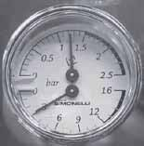

Fig. 17
Jakmile je nastavení dokončeno, vraťte ochranný plech, přišroubujte šroubky a nasaďte pracovní desku kávovaru.

5.4 VÝMĚNA TLAČÍTEK NA OVLÁDACÍM PANELU
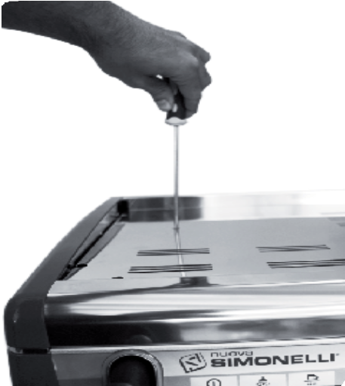Pro správnou funkci zařízení, má každé tlačítko vlastní nastavení a v okamžiku nahrazení je nezbytné; postupovat následujícím způsobem na selektory umístěných na kartě (na klíč straně).
Fig. 18
+
_

GROUP | sw1 | sw2 | sw3 | sw4 | sw5 | sw6
Group 1 | On | Off | Off | On | Off | Off
Group 2 | Off | On | Off | Off | On | Off
Group 3 | Off | Off | On | Off | Off | On

5.3 NASTAVENÍ EKONOMIZÉRU HORKÉ VODY (model V / S)

Všechny modely jsou vybaveny směšovačem horké vody, který umožňuje regulaci pro výstupní teplotu vody a optimalizuje výkon systému.
Pro nastavení ekonomizéru teplé vody, se používá šroub, umístěný na levé straně horního panelu, jak je ukázáno na Obr. 18.
Použitím plochého šroubováku a otáčením ve směru hodinových ručiček zvyšujete teplotu a v proti směru hodinových ručiček teplotu snižujete.

POUŽITÍ
Dříve než začnete používat toto zařízení se musí pracovník provádějící zaškolení ujistit, že jste plně porozuměli a pochopili bezpečnostní předpisy obsažené v tomto manuálu.

APPIA V

VAROVÁNÍ
Při servisování elektronické karty zařízení, vypněte zařízení a odpojte od elektřiny.

  - VOLBA NASTAVENÍ

Nastavení požadovaných funkcí volitelných tlačítek umístěných nad výdejní jednotkou.

ZAPÍNÁNÍ ZAŘÍZENÍ
      - Připojte zařízení do zásuvky
      - Zapněte hlavní vypínač do pozice "I"

VYPÍNÁNÍ ZAŘÍZENÍ

      - 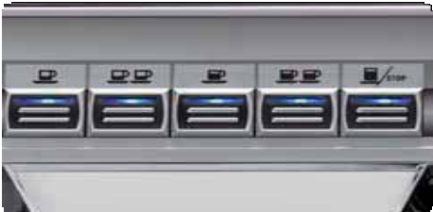Pro vypnutí zařízení podržte tlačítko na 2s.

Fig. 20
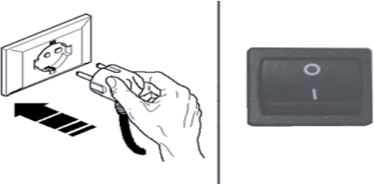Zařízení se vypne a LED na tlačítku

Fig. 19
budou opět svítit.
      - Následně vypněte hlavní vypínač.

Tlačítko na panelu

se rozsvítí.

APPIA S

    - ZAPÍNÁNÍ ZAŘÍZENÍ
NASTAVENÍ TLAČÍTEK
(nastavená konfigurace)
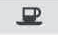
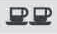
1 malá káva 2 malé kávy

Stiskněte tlačítko na 5s. V této chvíli začne rychlý test a všechny LED budou zapnuté po dobu tří sekund po kterých je test ukončen a tlačítko horké vody zhasne.

Skutečnost, že je zařízení připraveno k použití, je zobrazena svítícím LED tlačítkem a všemi tlačítky pro přípravu kávy.
      - Připojte zařízení do zásuvky
      - Zapněte hlavní vypínač do pozice "I"

VYPÍNÁNÍ ZAŘÍZENÍ

      - Přepněte hlavní vypínač do pozice “O”.
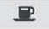

1 velká káva 2 velké kávy
Nepřerušovaný výdej

PŘÍPRAVA KÁVY

Vyjměte páku filtru a naplňte ji jednou nebo dvěma dávkami mleté kávy v závislosti na použitém filtru.

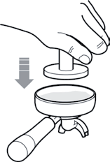

Fig. 21

Upěchujte kávu dodaným pěchovačem, oprašte všechny zbytky kávy z okraje filtru (Tímto způsobem vám gumové těsnění vydrží déle).
Vložte filtr zpět do jednotky.
Stiskněte tlačítko pro požadovanou kávu:

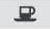
1 malá káva 2 malé kávy
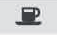
1 velká káva 2 velké kávy

Zahájením tohoto postupu přípravy kávy je čerpadlo uvnitř zařízení zapnuto a elektromagnetický ventil otevřen. Tlačítko po stisknutí signalizuje zvolenou operaci
POZN.: když nepřipravujete kávu, ponechte filtrační páku zasunutou v jednotce, aby byla stále nahřátá. Aby byla zaručena nejvyšší tepelná stabilita během použití, jsou výdejní jednotky vybaveny ohřevem cirkulací teplé vody.

  - PARNÍ TRYSKA
POZOR
NA OPAŘENÍ A POPÁLENÍ

Při používání parní trysky je potřeba si dávat pozor a nevkládat ruce pod parní trysku a nedotýkat se trysky okamžitě po použití.

Pro použití páry stačí jen zatáhnout nebo zatlačit páku páry(obr. 22).
Tahem za páku zcela otevřete pro maximální využití páry, tlačením se páka automaticky vrací zpět. Obě dvě parní trysky mají kloubové uchycení pro jejich snadné použití.

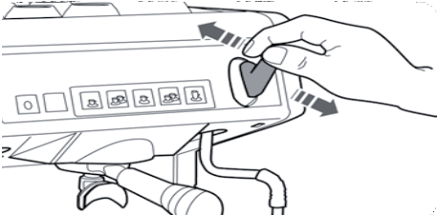

Fig. 22
POZN.: Před použitím trysky páry ji vždy na 2s otevřete, upustíte tak zkonden- zovanou vodu.

PŘÍPRAVA CAPPUCCINA
Pro získání typické cappuccino pěny, ponořte trysku do nádoby z 1/3 naplněné mlékem.
(výhodou je nádoba ve tvaru kužele). Zapněte páru. Předtím, než se začne vařit mléko, vytáhněte trysku mírně nahoru a lehce pohybovat ve svislém směru po celém povrchu mléka. Když jste dokončili postup, otřete trysku opatrně měkkým hadříkem.
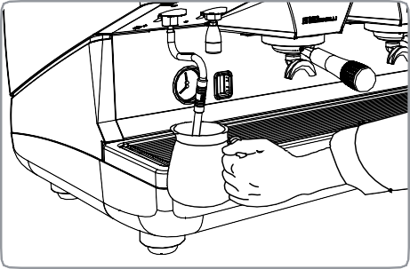
Fig. 23

HORKÁ VODA

POZOR
NA OPAŘENÍ A POPÁLENÍ

Při používání trysky s horkou vodou, je potřeba si dávat pozor a nevkládat ruce pod parní trysku a nedotýkat se trysky okamžitě po použití.

Tato tryska se používá na přípravu čaje nebo bylinných čajů.

Umístěte nádobu pod trysku s horkou vodou a stiskněte spínač (S model) nebo stisknutím tlačítka volby teplé vody (V. model).
Ujistěte se, že tlačítko svítí. Voda bude vydávána z trysky po nastavenou dobu.

POZN.: Teplá voda může být vydávána zároveň v době přípravy kávy.

PROGRAMOVÁNÍ APPIA V

PROGRAMOVÁNÍ DÁVEK

Pro přístup do programovací jednotky postupujte následovně:

POZN.: Postup se může provádět při zapnutém zařízení.
    - Pro vstup do programování funkcí pro každou jednotku je nutné podržet tlačítko výdeje
na 5s.
    - Výdejní tlačítko začne blikat.
    - Přístup do programovacího módu u první jednotky, také umožňuje
- Výdej bude ukončen a naprogra- mované tlačítko zhasne.(ostatní tlačítka budou stále blikat)

- Stiskněte tlačítko pro opuštění programování nebo pro pokračování nastavení dalších tlačítek.
POZN.: Tento postup může být použit pro všechny výdejní jednotky, avšak zatím co je jedna jednotka nastavována, ostatní normálně fungují.

PROGRAMOVÁNÍ
HORKÉ VODY
    - Tlačítka pro výdej na první a druhé jednotce znázorňují časy pro automatické zapnutí a vypnutí, zatímco kontinuální tlačítka první a druhé jednotky
budou blikat.

Jak je uvedeno v tabulce, každé z tlačítek pro výdej má přiřazenou hodnotu; čas zapnutí ohřívače šálků je dán jako součet hodnoty osvětlených tlačítek na první jednotce. Stejná metoda je použita pro výpočet vypínání ohřevu šálků , pomocí tlačítek druhé jednotky.

režim nastavení provozních
parametrů zařízení.

PROGRAMOVÁNÍ DÁVEK PRO PŘÍPRAVU KÁVY
Chcete-li naprogramovat množství vody pro každé tlačítko výdeje, postupujte následovně:
    - Naplňte filtrační páku správným množstvím kávy (jedno nebo dvojfiltr v závislosti které tlačítko programujete)
    - Vložte páku do jednotky
    - Stiskněte jedno z výdejních tlačítek:
    - Zařízení začne s přípravou kávy a jakmile dosáhne požadovaného objemu, stiskněte tlačítko

    - Použijte stejný postup k programování tlačítek
    - Stisněte tlačítko výdeje horké
vody.
    - Začne výdej horké vody.
    - Jakmile dosáhnete požadovaného množství horké vody, stiskněte tlačítko pro výdej horké vody k zastavení.
- Stiskněte tlačítko pro opuštění programování nebo pro pokračování nastavení dalších tlačítek.

PROGRAMOVÁNÍ OHŘÍVÁNÍ ŠÁLKŮ (volitelné)
    - Vstupte do programovacího módu na první jednotce a postupujte následovně:
    - Stisněte tlačítko pro ohřev šálků
Tlačítko Jednotka 1 (čas zapnutí)

2 min.
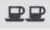 4 min.
8 min.

16 min.
Jednotka 2 (čas vypnutí)

5 min.

10 min.

20 min.

40 min.

PROGRAMOVÁNÍ STANDARDNÍCH DÁVEK

    - Je možné vložit přednastavené hodnoty pro 4 skupiny dávek a horkou vodu /páru
Pro tuto akci je nutné stisknout tlačítko pro nepřerušovaný výdej
a držet nejméně 10s dokud blikající
tlačítka nezhasnou.

Nastavení je pak následovné:
1CN | 2CN | 1CL | 2CL
40 cc | 60 cc | 50 cc | 85 cc
9 sec.
VODA
POZN.: Nastavení času 0s pro páru a horkou vodu znamená nepřerušovaný výdej.

KOPÍROVÁNÍ NASTAVENÍ
DÁVEK MEZI JEDNOTKAMI
Je možné kopírovat nastavení dávek z první jednotky na ostatní 2 a 3.

Pro kopírování stiskněte tlačítka pro nepř. výdej na jednotkách 2 a 3 po nejméně 8s.

PROVOZNÍCH PARAMETRŮ

UPOZORNĚNÍ

Nastavení popisovaná níže, může provádět POUZE kvalifikovaný technik.

Podržením tlačítka na druhé jednotce, po prvním vstupu do programovacího režimu na první jednotce, se vstoupíte do nastavení provozních parametrů zařízení. toto je signalizováno rozsvícením tlačítka
na druhé jednotce.

- Umožnění použití čerpadla, pro doplňování vody do bojleru.
- Umožnění sw blokování vstupu do programování dávek.
- Nastavení jasu tlačítek.
- Umožnění použití čerpadla při výdeji horké vody (pouze pro zařízení vybavení ekonomizérem)
- Vypnutí ohřívání šálků

- Zapnutí čerpadla během doplňování:

Použijte tlačítko pro zapnutí
čerpadla během doplňování:

Jestliže tlačítko svítí je povoleno použití čerpadla při doplňování
vody do bojleru; pokud tlačítko nesvítí, čerpadlo se nespustí a doplnění probíhá pouze tlakem z vodovodního řádu.
- Umožnění sw blokování vstupu do programování dávek.

Použijte tlačítko 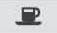 pro přípravu velké kávy k umožnění sw blokování pro vstup k programování dávek (tlačítko svítí) nebo pro odblokování (tlačítko nesvítí).

- Nastavení jasu tlačítek
Použijte tlačítko výdeje pro dvě velké kávy na druhé jednotce a vyberte jedno z pěti možných nastavení.
Použitím tlačítka, které bude blikat zvolíte úroveň jasu až na minimální nebo zpět na maximum.

- Umožnění použití čerpadla při výdeji horké vody (pouze pro zařízení vybavená ekonomizérem)
Použijte tlačítko horké vody 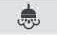
pro zapnutí čerpadla při výdeji horké vody.

Pokud tlačítko 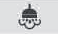 svítí čerpadlo se během výdeje zapne, pokud je zhasnuté, čerpadlo se nezapne.

- Vypnutí ohřívání šálků

Pomocí tlačítka můžete aktivovat nebo deaktivovat ohřívání šálků. Svítí-li tlačítko, bude ohřívání fungovat, jak je nastaveno programováním; pokud tlačítko nesvítí, je ohřívání šálků vypnuto.

Pokud je ohřev šálků vypnutý, bude tlačítko aktivní pouze při rychlém testu systému, po té bude neaktivní.

Stiskněte tlačítko na druhé jednotce k uložení nastavení a výstup z nastavení provozních parametrů.

- Obnovení výchozího nastavení

Je možné také obnovit výchozí nastavení, tj nastavení čerpadla, výkon čerpadla, maximální jas a zapnutí ohřevu šálků. K obnovení těchto parametrů, stačí zapnout zařízení tlačítkem , pak na první jednotce stisknout najednou tlačítka
a .

AUTOMATICKÝ CYKLUS ČIŠTĚNÍ JEDNOTEK
Pro vstup do automatického režimu čištění, zařízení vypněte a následovně opět zapněte. Během rychlého testu podržte tlačítko výdeje horké vody
a tlačítko ohřevu šálků
Na konci rychlého testu budou tlačítka a blikat společně s tlačítky pro výdej velké kávy na všech jednotkách.

Stiskněte tlačítko pro spuštění čistícího cyklu na vybrané jednotce.
Jakmile je čistící cyklus dokončen, můžete pokračovat na další jednotce zmáčknutím tlačítka .

Pro odložení čištění na pozdější dobu, vypněte zařízení a požadované čistící cykly se uloží do paměti zařízení. Po opětovném zapnutí se automaticky spustí cyklus čištění bez nutnosti stisknutí tlačítek 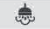 a .
Podržením tlačítek a po dobu 2s opustíte program automatického čištění, pokud již neexistují žádné čistící cykly.
Pro nedokončené cykly budou na daných jednotkách stále blikat tlačítka .

Podržte tlačítka a déle než 2s, pro vynucení výstupu z cyklů čištění a zrušení všech nedokončených cyklů čištění.

Když je čistící cyklus na jednotce kompletní tlačítko zhasne.
Pokud již nejsou k dispozici žádné další cykly čištění, režim čištění bude ukončen.

ČIŠTĚNÍ A ÚDRŽBA
Během údržby a oprav, použité součástky musí být vhodné a splňovat požadavky na bezpečnost a hygienu pro dané zařízení.

Na originální náhradní díly se vztahuje záruka. Při opravě nebo výměně části, která přichází do styku s potravinami nebo vodou, je nutné provést postup čištění nebo postupujte podle pokynů uvedených výrobcem.

VYPÍNÁNÍ ZAŘÍZENÍ

Umístěte vypínač do polohy “0”.

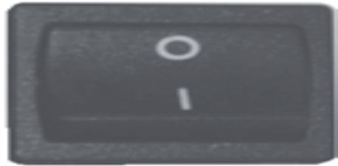

Fig. 24

ČIŠTĚNÍ VENKOVNÍCH
ČÁSTÍ ZAŘÍZENÍ

Zařízení musí být vypnuto v pozici "O" a odpojeno dříve, než jsou prováděny jakékoli čistící procesy.

VAROVÁNÍ
Zařízení se nesmí čistit pomocí VAP nebo jinou podobnou tryskou a neoplachovat tekoucí vodou.
Čištění pracovní plochy: odstraňte desku zvednutím zpředu a vytažením. Vyjměte odtokovou misku a vyčistěte vše horkou vodou a čistícím prostředkem.

Čistění dna: K čištění všech chromova- ných částí použijte měkký, vlhký hadřík.

ČIŠTĚNÍ SÍTKA JEDNOTKY

Nerezové kávy držáky jsou umístěny pod výdejní jednotkou, jak je znázorněno na obrázku.

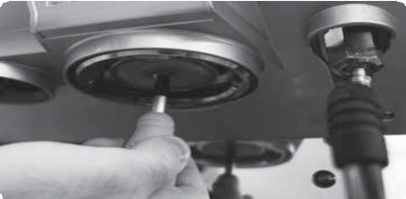

Fig. 25
POZN.: Při čištění postupujte následovně:
- Uvolněte šroubek uprostřed držáku filtru
- Vyjměte držák filtru a zkontrolujte zda nejsou otvory ucpané
- pokud jsou ucpané, vyčistěte(viz kapitola ČIŠTĚNÍ FILTRU A DRŽÁKU FILTRU)

ČIŠTĚNÍ JEDNOTKY POMOCÍ SLEPÉHO FILTRU

Zařízení je přednastaveno pro čištění s dávkou čistícího prostředku.

Doporučujeme provedení čistícího cyklu alespoň jednou denně se speciálními čisticími prostředky.
POZOR
NA NEBEZPEČÍ OTRÁVENÍ

Po čištění držáku filtru, proveďte několikrát propláchnutí, aby se odstranily zbytky čistícího prostředku.

Při proplachovací proceduře, postupujte následovně:
- Vyměňte páku se slepým filtrem
- Naplňte ji dvěma lžícemi speciálního čistícího prášku a vložte jej do jednotky držák filtru.
- Stiskněte jedno z tlačítek výdeje kávy a zastavte po 10 sekundách.
- Opakujte tento postup několikrát.
- Vyjměte páku filtru a vypláchněte několikrát jednotku.

ČIŠTĚNÍ FILTRŮ A DRŽÁKŮ FILTRŮ
Do nádoby s 1/2l vody vložte dvě lžíce speciálního čistidla a ponořte filtr a držák filtru (bez jeho rukojeti) a nechte je máčet po dobu nejméně půl hodiny. Poté důkladně opláchněte pod tekoucí vodou.

Nepoužívejte rozpouštědla, prostředky na bázi chlóru nebo brusiva.
Doporučujeme čistit držák filtru jednou
týdně.
VAROVÁNÍ

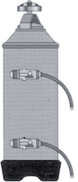REGENERACE ZMĚKČOVAČE (PRYSKYŘICE)
Fig. 27
OUT
E

D
IN
C

Aby se zabránilo nanášení usazenin v bojleru a v topném výměníku, musí být změkčovač vždy účinný. Z tohoto důvodu, se ionty pryskyřice musí pravidelně regenerovat. Doba regenerace je stanovena v závislosti na množství vyrobené kávy každý den a tvrdosti používané vody.
Orientačně může být doba regenerace vypočtena na základě znázorněného diagramu na obr. 26.
3) Otočte kohoutek D zpět zprava doleva obr. 30.

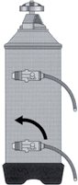

D

Fig. 30

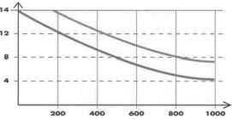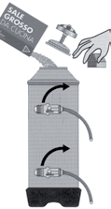2) Uzavřete zpět víčkem na a páčku C otočte zpět směrem doleva (viz obr. 29) , tím otevřete vývod F, aby mohla odtékat slaná voda, dokud nepoteče opět voda neslaná (přibližně půl hodiny).

Fig. 26
Fig. 28
D
G
C

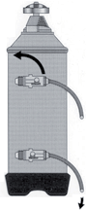Při procesu regenerace postupujte následovně:

C

F

Fig. 29
1) Vypněte zařízení a umístěte dostatečně velkou nádobu (min. 5l) pod vývod E (obr. 27).
Otočte páky C a D zleva doprava; odšroubováním kolečka otevřete nádobu a naplňte 1 kg normální kuchyňské soli (Obr. 28).

APPIA V SYSTÉMOVÁ HLÁŠENÍ

ZOBRAZENÍ NA DISPLEJI A BLIKAJÍCÍ TLAČÍTKA | PŘÍČINA | EFEKT | ŘEŠENÍ | POZNÁMKA
Blikání tlačítek | Dávkovač neposílá nastavené příkazy během prvních tří sekund od začátku | Když výdej není ručně zastaven, maximální časový limit je (120 sec) ; bude blokován. | Přerušte výdej
 | výdeje.
Blikání tlačítka | Pokud do 90 sekund od zapnutí, a do 180s | Funkce čerpadla a napouštěcího ventilu | Vypněte zařízení na nejméně 5s a po té
 | při plnění čerpadlem | byly zastaveny. | znovu zapněte.
 | nebylo dosaženo
 | požadované hladiny v
 | bojleru.

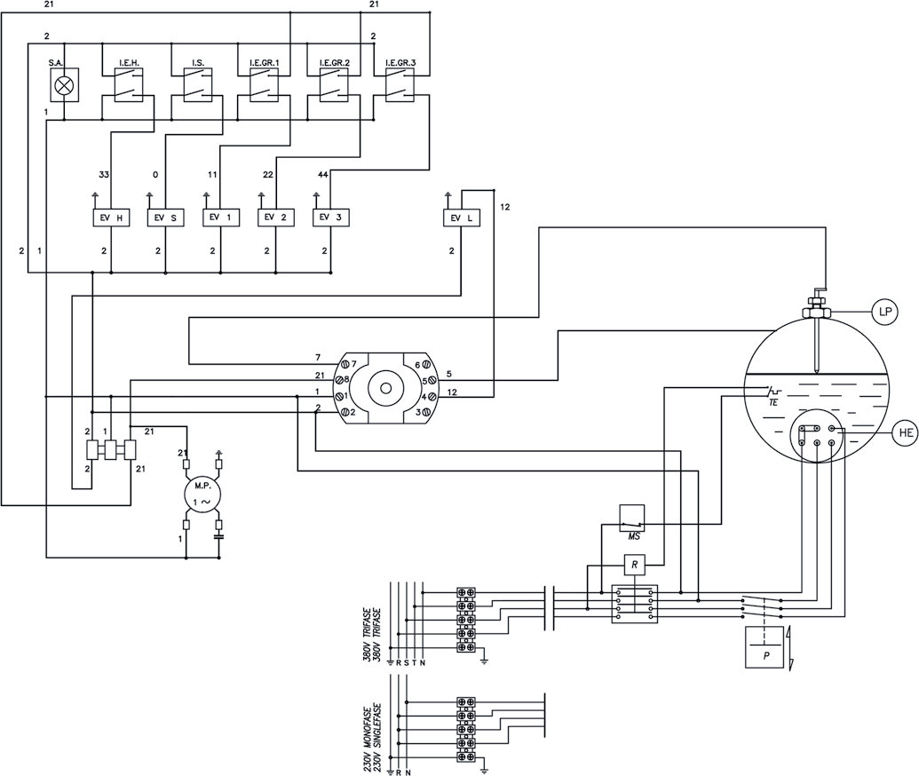

ELEKTROINSTALACE Appia S 2/3 GR.

ZEICHENERKLÄRUNG

EV H
Elektroventil páry

EV S
Elektroventil ohřev šálků

EV1-2-3
Elektroventil jednotek

MP
Čerpadlo

I.S
Spínač ohřevu šálků

I.E.H.
Spínač horké vody

I.E.GR.1-2-3
Spínač jednotek 1-2-3

R
Relé

P
Tlakový spínač

EV L
Elektroventil hladinový

MS
Hlavní vypínač

HE
Výdej

LP
Hladinová sonda

TE
Bezpečnostní termostat

S.A.
Kontrolka

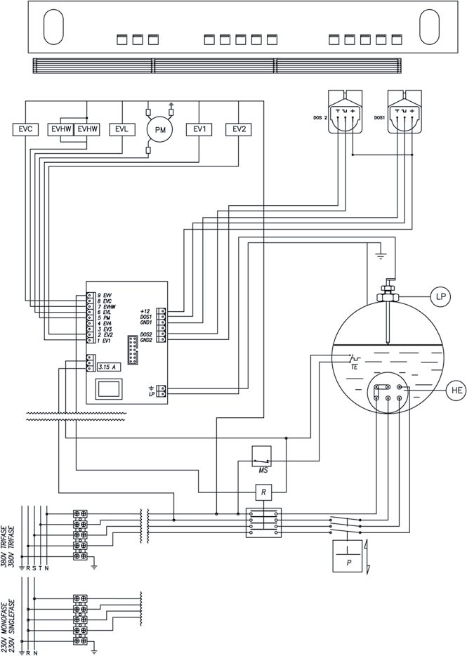

LEGENDA:

EVC
Elektroventil Ohřevu

EVHW
Elektroventil mix teplá voda

EV L
Elektroventil Hladinový

EV1-2-3
Elektroventil Jednotek

PM
Čerpadlo

Dosis
Plnění

HE
Výdej

LP
Hladinová sonda

TE
Bezpečnostní termostat

R
Relé

P
Tlakový spínač

MS
Hlavní vypínač

TP
Teplotní sonda

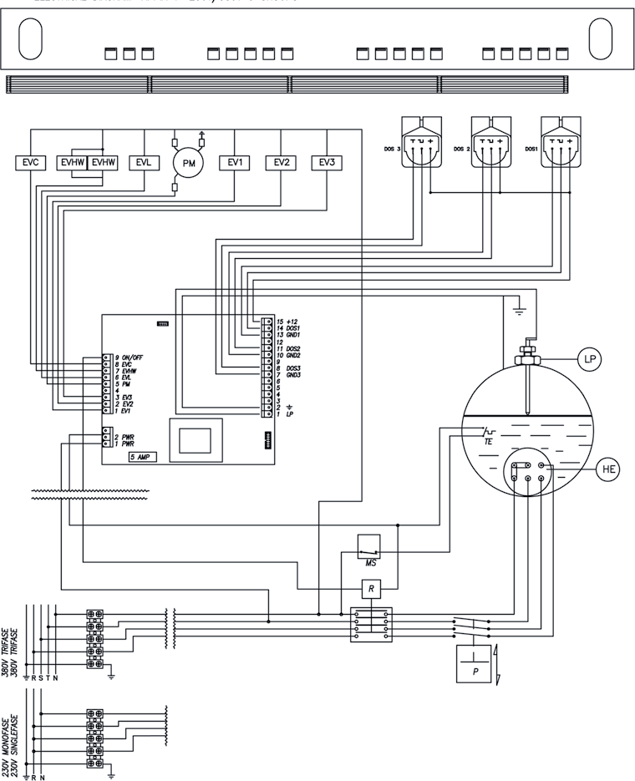

LEGENDA:

EVC
Elektroventil Ohřevu

EVHW
Elektroventil mix teplá voda

EV L
Elektroventil Hladinový

EV1-2-3
Elektroventil Jednotek

PM
Čerpadlo

Dosis
Plnění

HE
Výdej

LP
Hladinová sonda

TE
Bezpečnostní termostat

R
Relé

P
Tlakový spínač

MS
Hlavní vypínač

TP
Teplotní sonda

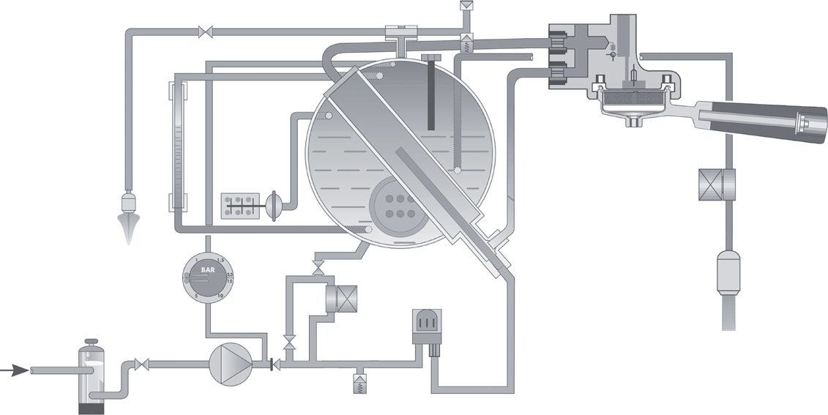HYDRAULICKÝ SYSTÉM - SCHÉMA

10 11 9

16

14
7 8

15 12

13

1 2 3 5 4 3 6

HYDRAULICKÝ SYSTÉM

LEGENDA

- Připojení vody
- Čerpadlo
- Zpětný ventil
- Pojistný ventil
- Elektroventil
- Průtokoměr
- Tepelný výměník
- Elektroventil
- Pojistný ventil 10 Parní kohoutek 11 Tlakový spínač 12 Bojler
- Topná spirála
- Manometr
- Filtr
- Výstup z jednotky

SCHÉMA BOJLERU (2 páka)

Teileliste Lista de las partes
ELEMENT ELEMENTO | ANZ  N.ro | TEILE-NR. NÚMERO PARTE | BESCHREIBUNG DESCRIPCIÓN | MATERIAL MATERIAL
 |  |  | Virola Boiler D.180 2Gr Appia Casquillo caldera D.180 2Gr Appia
 |  |  | Austauscherrohr Appia 1GR Tubo intercambiadorappia 1GR
 |  |  | Schale D180 2 Bohrungen Copa D180 2 orificios
 |  |  | Schale D180 PR 2013 Copa D180 PR 2013
 |  |  | Flansch Widerstand 4 Bohrungen Brida resistencia 4 orificios 2013
Anschluss 3/8'' Außengewinde
Conexión 3/8'' Macho
GEÄNDERTE T-Verschraubung Austauscher
Racor T intercambiador Appia
 |  |  | Anschluss G1/4” IG Conexión G1/4” F
 |  |  | Anschluss G 1/4'' AG Conexión G 1/4'' M
 |  |  | Anschluss 3/8'' Außengewinde Conexión 3/8'' Macho

Material Material

Kupfer Cobre
Behandlung Tratamiento
toleranz tolerancia

Grob Grueso
skala Escala

1:2
PROJEKTDATEN RICHTLINIE DG-RICHTLINIE 97/23/EG DATOS PROYECTO DIRECTIVA PED 97/23/CE
VOLUMEN VOLUMEN
MEDIUM FLUIDO

Beschreibung Descripción
Boiler caldera D.180 2 Gr 2013
Beschreibung Descripción

Konstrukteur Diseñador

datum Fecha
15/05/2013
code
Código

Fig. 36

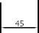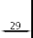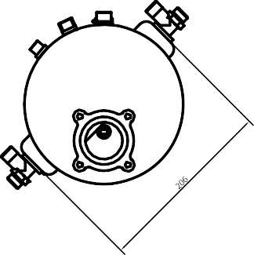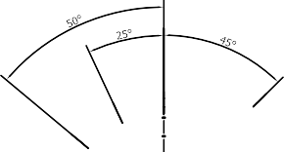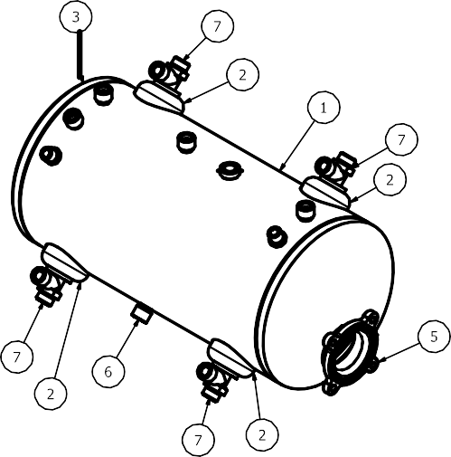90014750

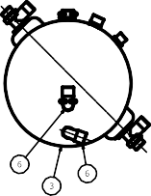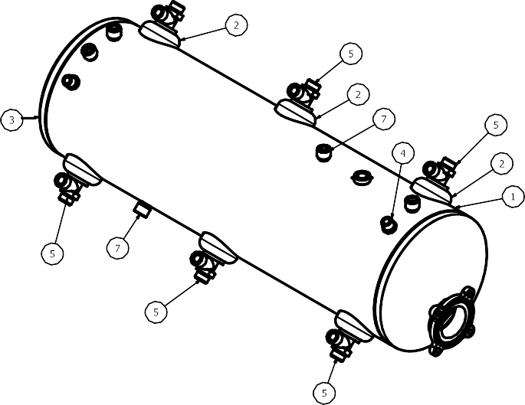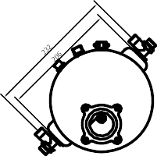SCHÉMA BOJLERU (3 páka)

PROJEKTDATEN RICHTLINIE DG-RICHTLINIE 97/23/EG
DATOS PROYECTO DIRECTIVA PED 97/23/CE
VOLUMEN VOLUMEN
MEDIUM FLUIDO

Material Material | Behandlung Tratamiento | toleranz tolerancia | skala Escala
Kupfer, Messing  Cobre,latón |  | Mittel Media | 1:2
Beschreibung Descripción |  |  | datum Fecha
Boiler caldera D.180 3 Gr 2013 |  |  | 15/05/2013
Beschreibung Descripción |  | Konstrukteur Diseñador | code  Código
 |  |  | 90014770

Teileliste Lista de las partes
ELEMENT ELEMENTO | ANZ  N.ro | TEILE-NR. NÚMERO PARTE | BESCHREIBUNG DESCRIPCIÓN | MATERIAL MATERIAL
 |  |  | Gehäuse Boiler D.180 3Gr Appia SP1.2 Cuerpo caldera D.180 3Gr Appia SP1.2
 |  |  | Austauscherrohr Appia 1GR Tubo intercambiadorappia 1GR
 |  |  | Schale D180 2 Bohrungen Copa D180 2 orificios
 |  |  | Anschluss G 1/4'' AG Conexión G 1/4'' M
GEÄNDERTE T-Verschraubung Austauscher
Racor T intercambiador Appia
 |  |  | Anschweiß-Winkelstück 3/8 Racor para soldar de codo 3/8
 |  |  | Anschluss G 3/8'' AG Conexión G 3/8'' M
 |  |  | Schale D180 PR 2013 Copa D180 PR 2013
Flansch Widerstand 4 Bohrungen 2013
Brida resistencia 4 orificios 2013
 |  |  | Anschluss G 1/4'' AG Conexión G 1/4'' M

Nuova Distribution Centre LLC 6940Salashan PKWY BLDG A 98248
Ferdale, WA
Tel. +1.360.3662226
Fax +1.3603664015
videoconf.+1.360.3188595 www.nuovasimonelli.it info@nuovasimonelli.com
Via M. d’Antegiano, 6 62020 Belforte del Chienti
Macerata Italy
Tel. +39.0733.9501
Fax +39.0733-950242
www.nuovasimonelli.it E-mail: n.simonelli@nuovasimonelli.it

Graphics and printing by: X TYPE ENGINEERING S.r.l.
La Nuova Simonelli si riserva di apportare tutte le modifiche ritenute necessarie.

31000482.2
Ed. 02 11/2014

